https://preview.themeforest.net/item/wastia-waste-pickup-and-disposal-services-wordpress-theme/full_screen_preview/46580381
үүнтэй адил theme дизайнтай монгол хэлээр засж болох бүрэн html код
Хог ангилах, дахин боловсруулах, устгах заавар гэх үндсэн сэдэвтэй танин мэдэхүйн веб сайт хийнэ.
Доор нь мөн нэмэлт хог ангилах дадалд хэвшүүлэх тоглоом хийнэ.
HOME хэсгийн веб сайтыг түр өөрөө хийчих би дараа нь file оруулна.
Menu нь “Хог хаягдал гэж юу вэ хэрхэн ангилдаг вэ” (Доор нь бяцхан хог ангилах тоглоом), “Өнөөгийн хог хаягдал мэдээ мэдээлэл”, “Аюултай хортой хог хаягдлыг хэрхэн устгах”, “Санал бодлоо илгээх”
Нэмэлтээр “Монголын хог хаягдал “гэх дэлгэцийн нэг буланд pop up хийдэг бяцхан мэдээлэл
Өнөөгийн хог хаягдал сэдэвт зарим хог хаягдлын зураг овоорсон хог, хогийн цэг гэх мэт, мөн монголын хогийн талаарх статистик тоон мэдээлэл, график, хувь хүний гаргах хогийн хэмжээ, хэт их хог хаягдал бохирдол нь хүмүүст ямар хор уршиг авчирсан гэх мэт эх сурвалжтай web site уудтай линкээр холбогдох маягаар хийнэ.
Хог хаягдал гэж юу вэ хэрхэн ангилах ангилдаг вэ гэдэг сэдэвт
Хог хаягдлын тухай мэдээ мэдээллүүд, ямар нь аюултай, ямар нь аюулгүй эко, ямар хог хаягдлыг дахин ашиглаж болдог ямар хогийг дахин ашиглаж болдоггүй. Хогийг хэрхэн зөв ангилдаг ямар ямар бүтэцтэйгээр гэх мэтээр хийнэ.
Хэрэгтэй бол дараах мэдээллүүдийг аваарай:
1. ЦЭНХЭР ӨНГӨ: ДАХИВАР ХОГ (Recyclables)
Энэ бол үйлдвэрт очоод дахин шинэ бүтээгдэхүүн болох боломжтой, "мөнгө болох" хог юм.
- Юу орох вэ:
  - Хуванцар: Ундааны сав (PET), шампунь, угаалгын бодисын сав (HDPE).
  - Цаас: Бичгийн цаас, картон хайрцаг, сэтгүүл.
  - Металл: Ундааны лааз, консервны төмөр сав.
  - Шил: Бүх төрлийн шилэн лонх, лонхны хэлтэрхий.
- Хамгийн чухал дүрэм: Хог биш "түүхий эд" учраас цэвэрхэн, хуурай байх ёстой. Дотор нь үлдэгдэлтэй бол энэ ангилалд орохгүй.
- Эх сурвалж: Монголын Хог Хаягдлыг Дахин Боловсруулах Үндэсний Холбоо (MNRA)

2. НОГООН ӨНГӨ: ЭНГИЙН ХОГ (Organic/Biodegradable)
Байгаль дээр хаяхад өөрөө ялзарч, хөрсөнд шингэдэг "байгалийн гаралтай" хог.
- Юу орох вэ:
  - Хоолны үлдэгдэл: Мах, ногоо, жимсний хальс, цайны шаар.
  - Цаас: Хэрэглэсэн ариун цэврийн цаас, амны цаас (салфетка), хоол болсон бохир цаас.
  - Модны мөчир, навч: Цэцэг, ургамлын үлдэгдэл.
- Яагаад ангилах ёстой вэ: Энэ хог маш хурдан муудаж, өмхий үнэр гаргадаг тул бусад дахивар (цэнхэр) хогтой холивол тэр чигт нь бохирдуулж, ашиглах боломжгүй болгодог.
- Эх сурвалж: [подозрительная ссылка удалена]

3. УЛААН ӨНГӨ: ДАХИВАР БИШ БА АЮУЛТАЙ (Non-recyclable & Hazardous)
Дахин боловсруулах боломжгүй, эсвэл байгаль орчин, хүний эрүүл мэндэд "хор хөнөөлтэй" хог.
- Юу орох вэ:
  - Дахивар биш: Нимгэн гялгар уут (тор), чипсний уут (дотор тал нь гялалзсан), тамхины иш, живх.
  - Аюултай: Зай (батерей), чийдэн (гэрлийн шил), термометр (мөнгөн ус), эмний үлдэгдэл.
- Яаж устгах вэ: Эдгээрийг шууд ил задгай хаяж болохгүй. Батерейг Номин, И-Март гэх мэт дэлгүүрүүдэд байдаг тусгай хайрцагт хийх ёстой.
- Эх сурвалж: Байгаль орчин, уур амьсгалын өөрчлөлтийн яам (MET)

Эх сурвалж болох гол вэбсайтууд:
- Legalinfo.mn: Хог хаягдлын тухай хуулийн албан ёсны эх сурвалж. Энд хог хаягдлыг хэрхэн ангилах, устгах хуулийн заалтууд бий.
- Eco-Hub.mn: Монгол дахь дахивар авдаг цэгүүд, ангиллын талаарх хамгийн дэлгэрэнгүй, энгийн тайлбар бүхий иргэдэд зориулсан сайт.
- Tuvshin-Saikhan.mn: Хуванцар хог хаягдлыг хэрхэн ангилах, ямар төрлүүдийг авдаг талаарх үйлдвэрлэгчийн мэдээлэл.
Дүгнэж хэлэхэд: Цэнхэр бол Баялаг, Ногоон бол Бордоо, Улаан бол Хор.
1. ЦЭНХЭР сагс: ДАХИВАР ХОГ (Мөнгө болох хог)
Энэ бол "хог" биш, дахиад шинэ бүтээгдэхүүн болох боломжтой түүхий эд юм. Хэрвээ та үүнийг тусад нь ангилбал байгаль хамгаалаад зогсохгүй, тушаагаад мөнгө авч ч болно.
- Юу орох вэ?
  - Хуванцар: Ундааны сав, шампуний сав, тарагны аяга (цэвэрхэн бол).
  - Цаас: Картон хайрцаг, сонин, сэтгүүл, дэвтэр.
  - Металл: Ундааны лааз, консервны лааз.
  - Шил: Архи, пивоны шил, шилэн лонхнууд.
- Ганцхан дүрэм: Заавал хоосон, хуурай, цэвэрхэн байх ёстой. (Дотор нь үлдэгдэлтэй бол "Дахивар биш" рүү орно).

2. НОГООН сагс: ЭНГИЙН ХОГ (Байгальд шингэх хог)
Үүнийг "Биологийн гаралтай" буюу байгаль өөрөө өөртөө уусгаад авчихаж чадах хог гэж ойлгож болно.
- Юу орох вэ?
  - Хоолны үлдэгдэл: Махны яс, ногооны хальс, муудсан хоол.
  - Навч, өвс: Цэцэг тарьдаг бол хатсан навч, зүлэгний өвс.
  - Дахиж ашиглах боломжгүй цаас: Ариун цэврийн цаас, амны цаас (салфетка).
- Яах вэ? Энийг тусад нь ангилбал бусад дахивар хогоо бохирдуулахгүй, ялзрахаараа бордоо болох боломжтой.

3. УЛААН сагс: ДАХИВАР БИШ БА АЮУЛТАЙ (Жинхэнэ хог)
Энэ бол яагаад ч дахин ашиглаж болдоггүй, эсвэл байгальд маш их хортой зүйлс.
- Юу орох вэ?
  - Дахивар биш: Гялгар уут (нимгэн), чипсний уут, бохирдсон живх, тамхины иш.
  - Аюултай: Зай (батерей), гэрлийн шил, эмний үлдэгдэл, химийн бодисын сав.
- Анхаар: Зай, гэрлийн шил зэргийг энгийн хогийн цэг рүү хаяж болохгүй. Эдгээр нь хөрсөнд орохоороо хорт хавдар үүсгэх хэмжээний хорыг ялгаруулдаг.

Танд ойлгоход туслах "Хурдан шалгах" хүснэгт
Хогны төрөл | Сагсны өнгө | Хялбар тайлбар
Цаас, Шил, Хуванцар | Цэнхэр | Дахиад шинэ юм болно (Цэвэрхэн байх ёстой)
Хоолны үлдэгдэл | Ногоон | Муудаж ялзардаг зүйлс
Живх, Тамхи, Батерей | Улаан | Юу ч болдоггүй, маш хортой

Таны ангилсан хог хаашаа явдаг вэ?
- Цэнхэр сагс: Дахин боловсруулах үйлдвэр рүү явж шинэ сав, цаас, бэлтгэлийн хувцас болно.
- Ногоон сагс: Зарим газарт бордоо болдог ч одоогоор ихэвчлэн хогийн цэгт очиж шороогоор булагддаг.
- Улаан сагс: Тусгайлан устгах эсвэл гүн булагдана.
Нэг жижигхэн "Тэнэг" зөвлөгөө: Хэрвээ та "Энэ дахивар мөн үү, биш үү?" гэж 3 секундээс илүү эргэлзэж байвал зүгээр л Улаан (Дахивар биш) рүү хаячих. Буруу ангилсан ганцхан хог бүтэн шуудай дахиварыг бохирдуулж, үйлдвэрт ашиглах боломжгүй болгодог юм шүү.
Гэх мэт
Доор нь бяцхан тоглоом бол хог хаягдлыг ангилдаг тоглоом
энэ тоглоом нь өгөгдсөн хогуудыг өөрт тохирох хогийн саванд хийж ангилна. 3 амьтай буруу ангилах болгонд цус нэг нэгээр хасагдана. Цус нь дуусах үед л тоглоом хожигдол зарлаж дуусна. Түүнээс биш хэрэглэгч тоглоомыг зогсоох үед л тоглоом дуусна. Хог газарт үүсэх ба түүний crosshair аар чирэн тохирох хогийн саванд хийнэ. Crosshair аар хогонд хүрэх үед хогны нэр нь гарч ирнэ. Чирэх үед тухайн хогонд тохирсон sound effect хийгээрэй. Хог хугацаа өнгөрөх тусам газарт шинээр үүсэх ба хогний хязгаар хэтэрвэл мөн хожигдоно. Graphic ийг pixel art аар хийгээрэй. Хогийн савны төрлүүд нь 3 төрөл байх ба Дахивар хог, Энгийн хог, Дахивар биш Аюултай хог
Дээр дурдсан хог ангилах мэдээллүүдийг ашиглан хогууд болон хог ангилах зөв системийг үүсгээрэй.
Аюултай хортой хог хаягдлыг хэрхэн устгах гэх сэдэвт
Аюултай хог хаягдал гэдэгт хүний эрүүл мэнд, байгаль орчинд шууд болон шууд бусаар хор хөнөөл учруулах шинж чанартай (тэсрэмтгий, шатамхай, идэмхий, исэлдүүлэгч, хортой) бодисуудыг хэлнэ. Монгол улсад эдгээрийг устгах тусгай журам, зөвшөөрөл бүхий байгууллагууд ажилладаг.

1. Аюултай хог хаягдлыг устгах үндсэн аргууд
Аюултай хог хаягдлыг төрлөөс нь хамаарч дараах 3 үндсэн аргаар устгадаг:
- Физик-Химийн арга: Саармагжуулах, исэлдүүлэх замаар хоргүй болгох (Жишээ нь: Хүчил, шүлтийг саармагжуулах).
- Дулааны арга (Шатаах): Маш өндөр хэмд ($1000^\circ C$-ээс дээш) тусгай шүүлтүүртэй зууханд шатааж, хорт хийг агаарт гаргахгүйгээр устгах. (Жишээ нь: Эмнэлгийн хог, зарим химийн бодис).
- Гүн булшлах: Ус нэвтэрдэггүй, тусгай хамгаалалттай бетон болон полимер доторлогоотой цэгт хадгалж булшлах.
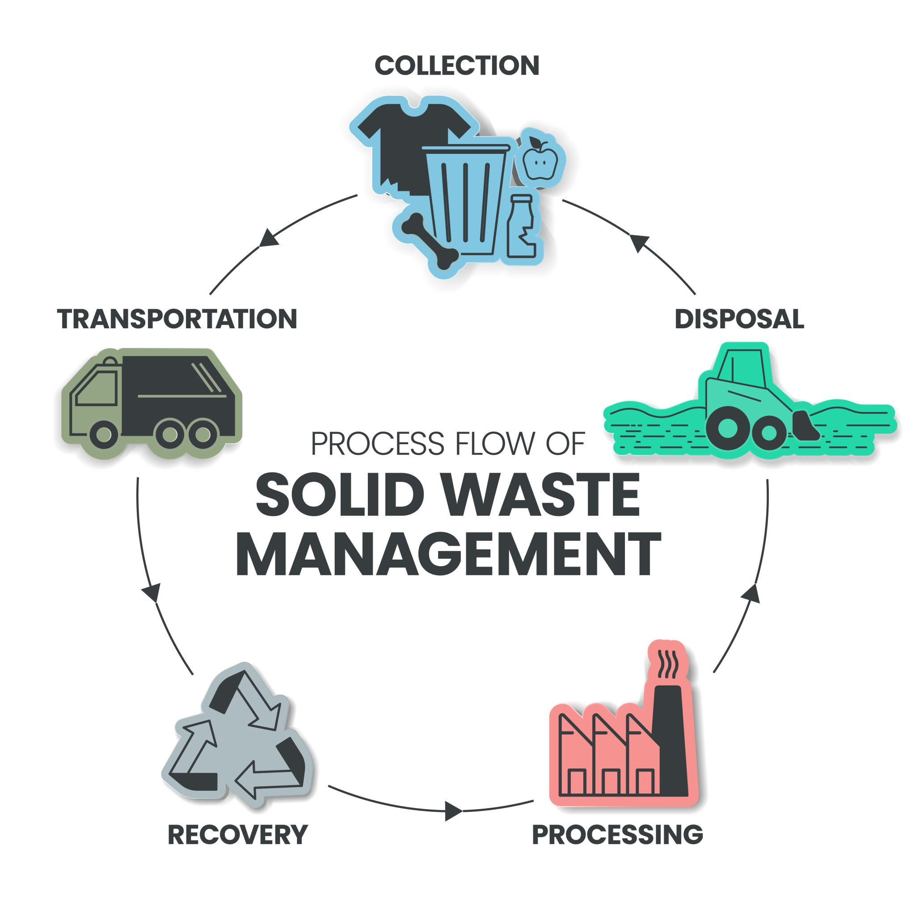
Getty Images
Explore

2. Түгээмэл аюултай хог хаягдлыг хаашаа өгөх вэ?
Монгол улсад "Аюултай хог хаягдлыг тээвэрлэх, цуглуулах, дахин боловсруулах, устгах" тусгай зөвшөөрөлтэй цөөн тооны мэргэжлийн байгууллагууд бий.
А. Зай, батерей (E-waste)
Зай нь мөнгөн ус, кадми, хар тугалга агуулдаг тул хөрсөнд хаяж болохгүй.
- Хаашаа өгөх: "Номин", "И-Март" сүлжээ дэлгүүрүүд болон "Төрийн банк"-ны салбаруудад байдаг зай цуглуулах хайрцагт хийх.
- Эх сурвалж: Экобин (Ecobin) төсөл
Б. Эмнэлгийн болон эмийн хог хаягдал
Хугацаа нь дууссан эм, тариур, эмнэлгийн хэрэгсэл.
- Хаашаа өгөх: Иргэд хугацаа дууссан эмээ ойролцоох эмийн сандаа буцааж өгөх соёл руу шилжиж байна. Мэргэжлийн байгууллагууд болох "Элемент ХХК", "Элемент-Орчин ХХК" зэрэг газрууд эмнэлгүүдээс цуглуулж, өндөр хэмийн зууханд устгадаг.
- Эх сурвалж: Элемент ХХК - Аюултай хог хаягдлын устгал
В. Автомашины аккумлятор ба ашигласан тос
- Аккумлятор: "Монгол Аккумлятор" үйлдвэр болон дахивар авдаг тусгай цэгүүд авч, хар тугалгыг нь дахин боловсруулдаг.
- Ашигласан тос: "Шингэн шавшлага" ХХК зэрэг байгууллагууд ашигласан мотор тосыг цуглуулж дахин боловсруулах эсвэл эрчим хүчний зориулалтаар ашигладаг.

3. Хууль эрх зүйн зохицуулалт ба албан ёсны эх сурвалж
Монгол Улсын "Хог хаягдлын тухай хууль"-ийн 4-р бүлэгт аюултай хог хаягдлын талаарх харилцааг зохицуулсан байдаг.
- Байгаль орчин, уур амьсгалын өөрчлөлтийн яам (MET): Аюултай хог хаягдал хадгалах, тээвэрлэх, устгах тусгай зөвшөөрлийг олгож, хяналт тавьдаг.
  - Вэбсайт: met.gov.mn
- Legalinfo.mn: Аюултай хог хаягдлын жагсаалт батлах тухай Засгийн газрын тогтоолыг эндээс харж болно.
  - Эх сурвалж: Засгийн газрын 2018 оны 116 дугаар тогтоол (Аюултай хог хаягдлын жагсаалт).

Танд тус болох чухал санамж:
Хэрвээ та химийн бодис эсвэл үл мэдэгдэх шингэн зүйлийг устгах шаардлагатай бол: Хэзээ ч суваг шуудуу, жорлонд асгаж болохгүй. Энэ нь цэвэрлэх байгууламжийг зогсоох эсвэл хөрсийг нөхөн сэргээх боломжгүйгээр хордуулдаг.
гэх мэдээллүүдийг оруулах ба шаардлагатай бол өөрөө мэдээллээ нэм.
Санал бодлоо илгээх хэсэгт amarbat0327@gmail.com mail руу өөрийн санал бодол хүсэлтээ илгээдэг систем хий
Вебийн ерөнхий background ийг хар өнгөтэй болгоорой.

Тоглоомын хогийн савны дизайныг гоё болго (дахивар, энгийн, аюултай гэсэн логонууд мөн 2D дизайныг сайжруул), хогийн хүрээг алга болго (бүгд ижил өнгөтэй хүрээтэй байж болно.Гэхдээ хогны өнгийг тод хэвээр нь үлдээ), тоглогч өөрөө өнгөөр биш item аар аль ангилалд орохыг шийдэх ёстой. Background ийг гудамж, барилга байшин, сургууль орчмын бүс болго. Нэмээд өөр 3 background нэмэх ба тоглоомыг Эхлүүлэх болгон random аар солигддог болго. Хугацаа өнгөрөх тусам хог үүсэх тоог нэм. Үүссэн хогийг харуулдаг зүүн дээд булан дахь bar ийг том болго.
Миний оруулсан html код шиг загвар, дизайн, хийц, theme тэй болго. Өмнөх чиний зохиосон кодод байхгүй зүйлүүд(animation агуулга, зураг) нэм. Өмнөх чиний зохиосны сэдэв агуулгыг өөрчлөхгүй, гэхдээ миний оруулсантай агуулга санаа давцаж болохгүй. Оруулсан html кодын home page ийг оруул. Мөн Home page гэдэг menu нэм.
Мөн тухайн menu, агуулгад тохирсон зурагнууд нэмж оруул. Зураг давхцаж болохгүй, доорх линкүүдээс зураг ав.
1. Сөрөг нөлөөллийн зургууд (Бохирдол, хогийн цэг)
Эдгээр линкээр орж байгаль орчин болон далай тэнгис хуванцарт хэрхэн хордож буй бодит зургуудыг хараарай:
- Unsplash (Waste & Pollution): https://unsplash.com/s/photos/pollution - Үнэгүй ашиглаж болох хогийн цэг, агаарын бохирдлын зургууд.
- Greenpeace (Waste impact): https://media.greenpeace.org/ - Дэлхийн хэмжээний хог хаягдлын хямралыг харуулсан архивын зургууд.
2. Эерэг нөлөөллийн зургууд (Ангилалт, дахин боловсруулалт)
Хог хаягдлыг зөв удирдсанаар дэлхий хэрхэн өөрчлөгдөж болохыг харуулсан зургууд:
- Pinterest (Recycling Ideas): https://www.pinterest.com/search/pins/?q=recycling%20projects- Хогийг хэрхэн бүтээлчээр дахин ашиглах санаанууд.
- Pexels (Recycling): https://www.pexels.com/search/recycling/ - Хог ангилж буй хүмүүс, цэвэр байгалийн эерэг зургууд.
- Eco-Hub Mongolia: https://www.facebook.com/EcoHubMongolia/ - Монгол дахь хог ангилалтын эерэг өөрчлөлтүүдийг харуулсан зураг, видеонууд.
3. Монгол дахь нөхцөл байдлыг харуулсан зургууд
- Gogo.mn (Хог хаягдал): https://gogo.mn/search?q=%D1%85%D0%BE%D0%B3+%D1%85%D0%B0%D1%8F%D0%B3%D0%B4%D0%B0%D0%BB - Улаанбаатар хотын хогийн цэгүүд болон дахин боловсруулах үйлдвэрүүдийн фото сурвалжлагууд.
Таны хайлтад туслах түлхүүр үгнүүд (Google Images дээр):
Хэрэв та өөрөө хайлт хийх бол дараах үгсийг ашиглавал илүү оновчтой илэрц гарна:
- Сөрөг: Ocean plastic pollution impact, landfill environmental damage, waste crisis photography.
- Эерэг: Waste sorting icons, successful recycling process, zero waste lifestyle, clean city environment.

